Festival
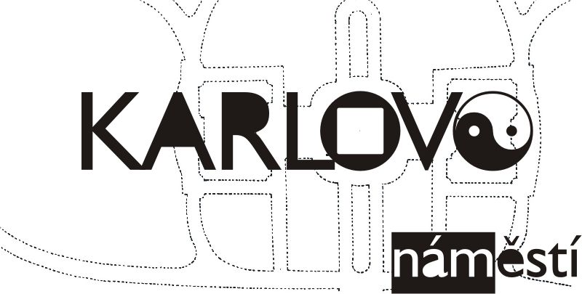
Někdy v polovině minulého století vyrostly v parku na Karlově náměstí veřejné toalety. Jejich provoz byl ukončen během osmdesátých let a od té doby zůstal objekt opušten.
Využili jsme této příležitosti a se svolením úřadu městské části Prahy 2 provedli rekostrukci. Vznikl tak oranžový domek v parku :–) Cafebar o2 – www.volny.cz/o2bar.
Rádi bychom svým působením dávali věcem smysl. Chceme trochu rozjasnit pošmournou atmosféru a napravit ne příliš dobrý image Karlova náměstí.
V rámci těchto snah uspořádáme 25. září na Karlově náměstí v parku v okolí fontány jednodenní festival (od 10.00 do 22.00 hodin) s tématem Bö Ranzen („svobodu Tibetu“).
Akce bude zorganizována ve spolupráci s občanským sdružením Lungta. Sdružení je dobrovolným, nevládním, neziskovým sdružením občanů, kteří se zajímají o Tibet, tibetskou kulturu nebo tibetský buddhismus. Základním cílem Sdružení je pomáhat zveřejňovat pravdivé informace o unikátní tibetské kultuře, tibetském buddhismu a situaci v Tibetu.
Prostorové rozložení a programová náplň
Hlavním tématem festivalu bude duchovní podpora Tibetu a jeho obyvatel, kteří jsou dennodenně utlačováni silnější mocností neuznávající jakékoli mezinárodní dohody ohledně ochrany lidských práv. Chceme však poukázat i na to, že existuje mnoho Číňanů (i v Praze), kteří s lidem v Tibetu sympatizují a považují je za své přátele.
Sdružení Lungta vyhlásilo veřejnou sbírku TIBET. Ta je zaměřena na podporu bývalých politických vězňů a školy pro nevidomé ve Lhase. Veškeré takto získané finance jsou předávány Tibeťanům během výprav osobně. Peníze se tak dostanou přímo na místo, kde jsou nejvíce potřebné beze ztrát způsobených bankovními převody či financováním chodu různých nadací či jiných institucí. Součástí festivalu bude také propagace této sbírky a možnost příspěvků návštěvníků.
Na obrázku je výřez z katastrální mapy popisující střední část parku na Karlově náměstí (mezi ulicemi Ječná a Žitná). Přerušovanou čarou jsou vyznačeny chodníky.
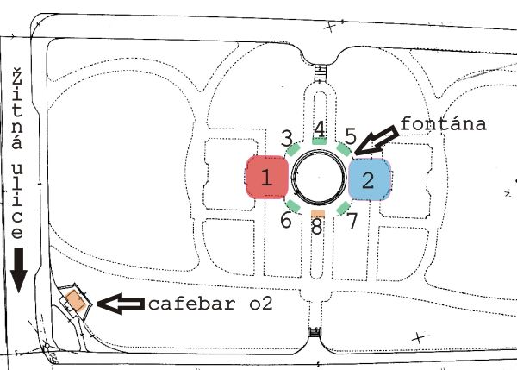
Oblast 1 – červená – je vyasfaltovaná plocha o rozloze 11x11 metrů. Na ní bude hlavní pódium, prostor pro diváky a stany s fotografickou galerií.
Oblast 2 – modrá – rovněž plocha o rozloze 11x11 metrů, kde budou umístěn KinoStan.
Oblasti 3-7 – zelené:
4 - stan sdružení LUNGTA o velikosti cca 3,5x2 metry. Zde budou k dispozici informační materiály a zboží s tibetskou tématikou (trička, drobné předměty)
3, 5, 6, 7 – zatím volné
Oblast 8 – oranžový stan - občerstvení a bar o2 (také cca 3,5x2 metry).
Park je mimo chodníky pokryt trávníkem na nějž je vstup výslovně povolen. Travnatou plochu lze tedy také využít jako prostoru pro diváky.
Program
hlavní podium
hudební pasáže - živé kapely i jednotliví hudebníci, djs, zpěv.
performance - scénický tanec, divadelní představení atd.
mluvené vstupy.
KinoStan
Celodenní projekce dokumentárních snímků o Tibetu, večer projekce vybraných filmů z produkce FAMU.
galerie fotografií
Sdružení Lungta má k dispozici mnoho fotografií pořízených během tibetských výprav. Bude tedy vybráno několik sérií, které se během dne na výstavě vystřídají.
Organizace
Festival bude zorganizován 25. září (sobota) společností APRIORI CZ, s.r.o. a občanským sdružením LUNGTA. Oba organizátoři se zavazují během neděle 26. září uvést park do původního stavu (odklidit odpadky, odstranit dekoraci). Mediálním sponzorem bude pražské Rádio 1, které odvysílá několik reklamních spotů a poskytne místo pro rozhovor s organizátory akce. KinoStan bude realizován za podpory Roxy Nod.
Kontaktní informace:
Ondřej Ševčík  telefon: 603 519 344  email: ondrejsevcik@volny.cz | Apriori CZ, s. r. o.  IČ: 26768160  Na vápenném 1  Praha 4  14700
Lukáš Huml  telefon: 605 245 443  email: l.huml@centrum.cz | Občanské sdružení Lungta  c/o Ľubomír Sklenka  Dlouhá 33  Praha 1  11000

